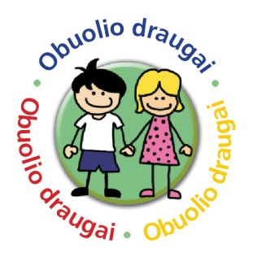
Šiaulių apskrities ugdymo įstaigos
dalyvaujančios programoje „Obuolio draugai“ 2019-2020 mokslo metais

Šiaulių „Santarvės“ gimnazija
Šiaulių logopedinė mokykla
Šiaulių Ragainės progimnazija
Šiaulių specialiojo ugdymo centras
Šiaulių r. Kuršėnų Daugėlių pagrindinė mokykla
Šiaulių r. Naisių mokykla
Joniškio r. Gataučių Marcės Katiliūtės mokykla

